中華民國地政士公會全國聯合會 函
會址：台北市大同區長安西路29號4樓
電話：（02）2550-3434
傳真：（02）2550-3271
電子信箱：angela.echo@msa.hinet.net
網 址：www.rocrea.org.tw
受文者：如正、副本
發文日期：中華民國101年10月8日
發文字號：全地公(6)字第1016597號
速別：
密等及解密條件：
附件：
主 旨：二代健保即將於明年(101)年實施，敬請提醒 貴會所屬會員先行檢視自身目前是否為已採行執行業務所得申報個人健保費之第1類第5目(自行執業者身分)或第2類第1目(參加職業工會會員身分)被保險人，否則請於本(101)年底前儘速斟酌個人情況，考量是否有必要申請修改投保身分之類別名目，以避免遭額外計收補充保費而增加日常生活支出之負擔，請 查照。
說 明：
一、隨函檢附「健保投保之身分別」、「二代健保後，健保費如何計收？」、「二代健保下，補充保險費有哪些項目？」、「二代健保採「量能負擔」原則，計收補充保險費」、「補充保險費採「就源扣繳」方式繳交」各乙份(共計7頁)，供請 參考。
二、惟如另有需深入瞭解二代健保其他相關資訊者，請逕上行政院衛生署中央保險局網站查詢。
正 本：各直轄市、縣市地政士公會
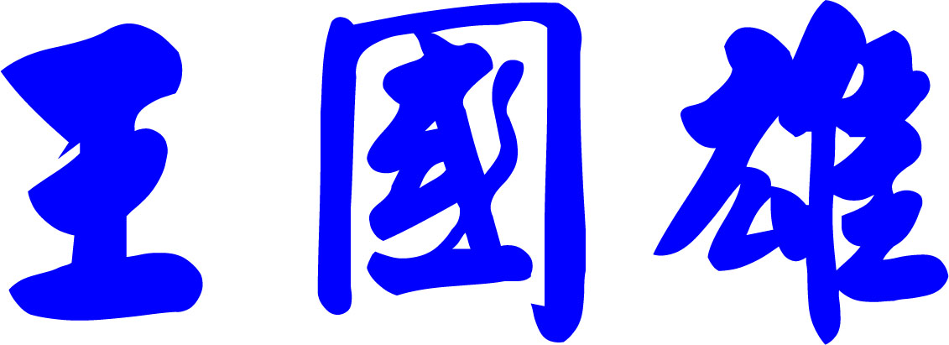
副 本：本會會員代表
理事長

